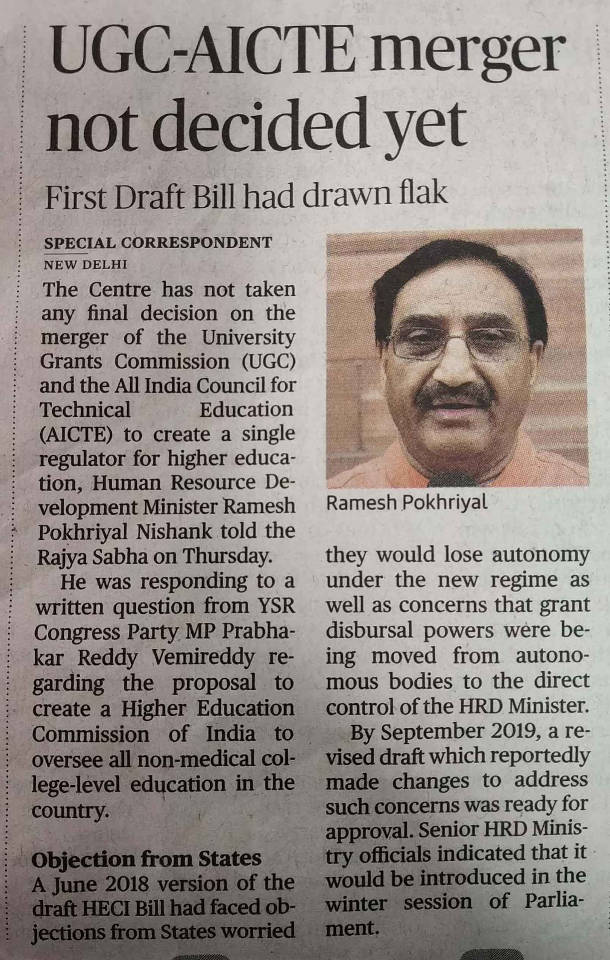AI

The Hindu 22 Nov. 2019